
AMOS
ПАО "Аэрофлот"
29.08.2016

Руководство пользователя
«Создание компонента типа Rotable»



Применимо к ролям:
ДТО ВС/ ДПЛГ

Управление документом

История согласования документа
Дата | Решение | ФИО | Комментарии

Управление документом
Файл | Руководство пользователя  «Создание компонента типа Rotable»
Путь
Создан | 29.08.2016
Автор | Волкова Анастасия,  «РАМАКС ИНТЕРНЕЙШНЛ»
Последнее редактирование | 20.05.2019
Количество страниц | 15

История изменения документа
Версия | Дата изменения | Описание изменения | Автор изменения
000 | 26.06.2018 | Обновлено согласно версии AMOS 12.0 | Рыбин В.Н.
001 | 25.05.2019 | Обновлено согласно версии AMOS 12.20 | Филипенков. Н.К.

Связанные документы (этот документ должен читаться вместе с):
Название документа | Код документа | Дата

Оглавление
Управление документом 2
Оглавление 3
1. Термины и сокращения 4
2. Описание прохождения бизнес-процесса 5
Рабочий APN 5
Наименование бизнес-процесса. 5
Применимо к ролям 5
Описание процесса 5
Результат по окончании бизнес-процесса 5
3. Алгоритм прохождения процесса 6
3.1. Описание приложения Rotables Administration (APN:147). 8
3.2. Изменение партийного номера компонента. 12
3.3. Изменение серийного номера ротируемого агрегата. 14
4. Возможные ошибки прохождения процесса 15

Термины и сокращения

Термин | Определение
ИС | Информационная система
AMOS | Автоматизированная система поддержания летной годности и технического обслуживания, и ремонта воздушных судов, разработанная компанией SWISS-AS (Швейцария)
ВС | Воздушное судно
АК | Авиакомпания
ТО | Техническое обслуживание
ИТО | Инженерно-технологический отдел
ГТК | Группа технического контроля
ОМТО | Отдела материально-технологического обеспечения
APN | Номер приложения в ИС AMOS
Rotable | Ремонтопригодный компонент, имеющий серийный номер

Описание прохождения бизнес-процесса

Рабочий APN
APN: 147 “Rotables Administration”.

Наименование бизнес-процесса.
«Создание компонента типа Rotable»

Применимо к ролям
ДТО ВС/ ДПЛГ

Описание процесса
    - Создание компонента типа “Rotable” в случае:
- монтажа/демонтажа на/с ВС неизвестного компонента вне базовой станции;
- демонтажа компонента с ВС, полученного в составе ВС или сборного компонента.
      - Создание компонента, принятого в составе ВС.
      - Создание компонента, принятого в составе сборного компонента.
      - Создание компонента, принятого в составе ВС, являющегося частью сборного компонента.
    - Присвоение компоненту серийного номера в соответствии с сопроводительной документацией.
    - Изменение партийного номера компонента.
    - Изменение серийного номера компонента.

Результат по окончании бизнес-процесса
    - Неизвестный компонент, замененный на ВС, создан в ИС AMOS.
    - Партийный номер компонента изменен.
    - Серийный номер компонента изменен.

Примечания
Новый компонент создается только установленным на воздушном судне или в составе сборного компонента. Пользователю запрещено создавать компонент на складе. В противном случае, он не отобразится в бухгалтерском учете компании в системе SAP ERP.

Алгоритм прохождения процесса

Вход в систему AMOS.

- Для запуска AMOS кликните на ярлык системы на рабочем столе.

В открывшемся окне:
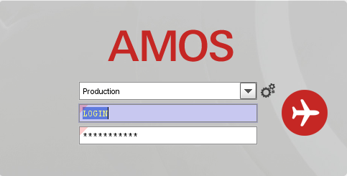
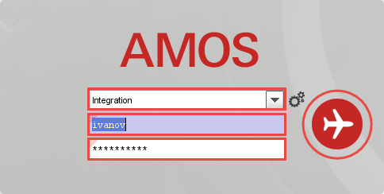
- Выберите сервер, на котором будут проводиться работы.
Примечание: по умолчанию система предложит продуктивную среду AMOS «Production».
- Введите персональный логин сотрудника.
Примечание: логином является табельный номер сотрудника.
- Введите личный пароль сотрудника.
Примечание: если вход выполняется впервые, система предложит пользователю изменить текущий пароль.
- Нажмите кнопку “Start” .

- Для запуска APN: в поле “Search” введите “147” или часть наименования “Rotables Administration” и нажмите клавишу
“Enter”.

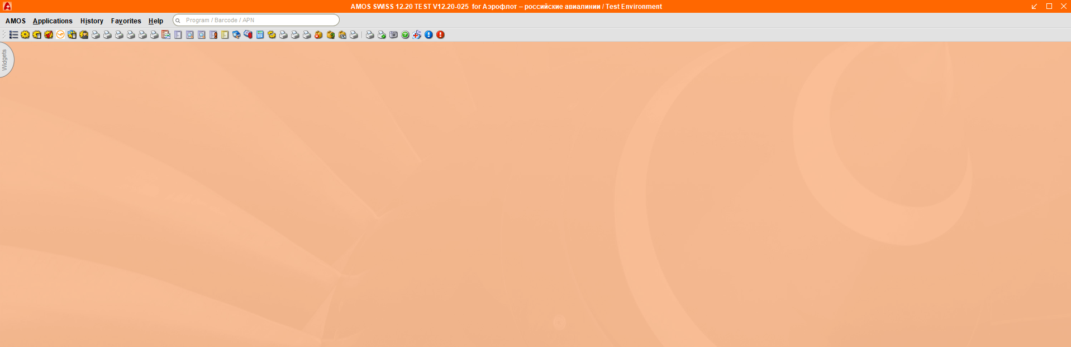

Описание приложения Rotables Administration (APN:147).

Приложение Rotables Administration (APN:147) содержит все данные о компонентах типа “Rotable” и служит для ручного внесения и редактирования информации о компонентах, а также для отслеживания и редактирования счетчиков комплектующих.
Окно приложения Rotables Administration (APN:147) делится на две области:
SEARCH DATA SECTION

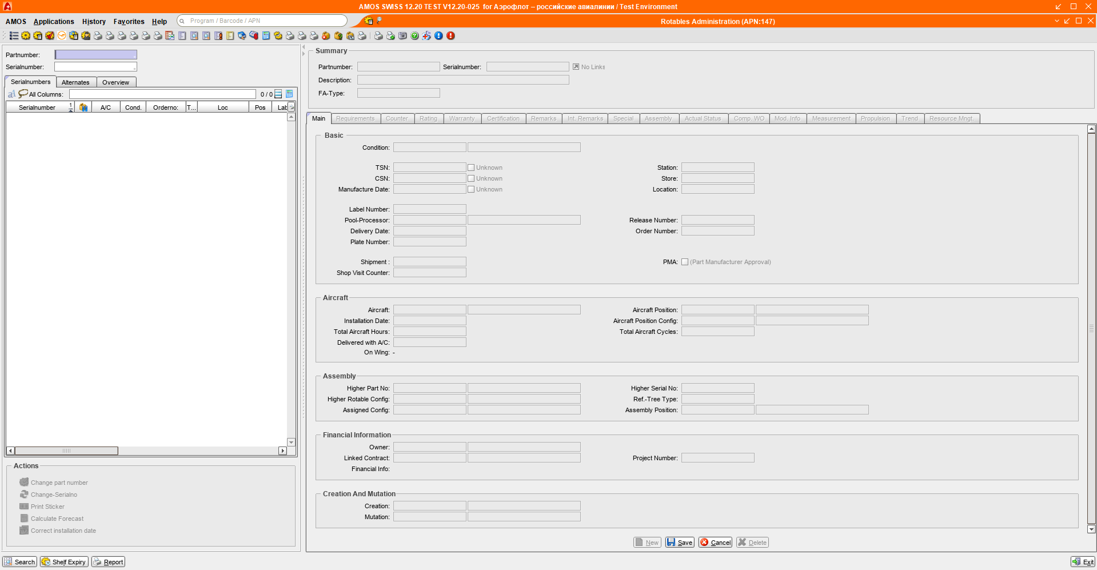
Функционал приложения поделен на вкладки для внесения различного типа данных.

  - Заведение нового компонента в систему.

ВНИМАНИЕ: новый компонент создается только установленным на воздушном судне или в составе сборного компонента.
Пользователю ЗАПРЕЩЕНО создавать компонент на складе. В противном случае, он не отобразится в бухгалтерском учете компании в системе SAP ERP.

    - Поиск нужного компонента.
Перед тем, как создавать в ИС новый компонент, необходимо убедиться, что он отсутствует в AMOS, то есть проверить написание партийного и/или серийного номера агрегата.
  - Используя фильтры области SEARCH, выполните поиск компонента:
    - Для поиска нужного партийного номера, сделайте в поле Partnumber двойной клик мыши для вызова окна “Search for Rotables-Selection”.

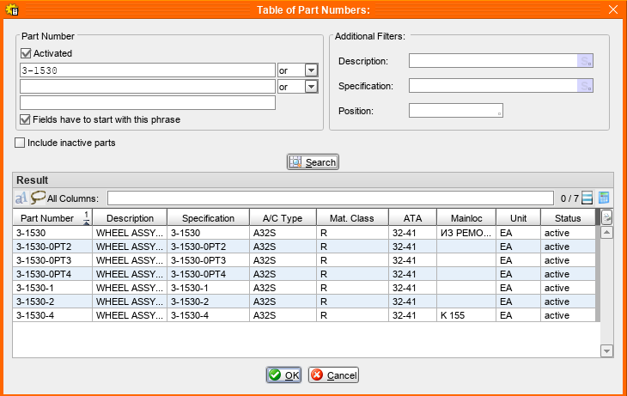

    - Задайте условия поиска при помощи раздела Part Number (для частичного задания номера) и/или Additional Filters.
    - Осуществите поиск – нажмите .
В нижней части окна “Search for Rotables-Selection” отобразятся результаты поиска партийного номера.
    - Проверьте в списке наличие схожих по написанию партийных номеров. Выберите нужный номер агрегата.
    - Нажмите .
На вкладке Serialnumbers области SEARCH отобразится список всех, известных AMOS, серийных номеров для выбранного партийного номера.
    - Проверьте в списке наличие схожих по написанию серийных номеров.
При отсутствии нужного серийного номера, его необходимо создать в ИС.
    - Создание нового ротируемого агрегата, замененного на ВС.
  - Нажмите кнопку на вкладке Main области DATA SECTION.
  - Заполните все обязательные, помеченные красным треугольником в левом верхнем углу, и необязательные поля вкладки Main:
Поле | Описание
Раздел Summary – общая информация о Rotable.
Serialnumber | Серийный номер нового компонента.
Раздел Basic – основные сведения о Rotable.
Condition | Код состояния запчасти (выбрать из таблицы возможных значений, вызываемой двойным кликом мыши).
TSN | Наработка запчасти в часах, если неизвестна, отметить Unknown.
CSN | Наработка запчасти в циклах, если неизвестна, отметить Unknown.
Manufacture Date | Дата производства запчасти, если неизвестна, отметить Unknown.
Delivery Date | Дата получения запчасти, если не известна, то дата приемки ВС.
Если компонент принят в составе ВС, следующие поля обязательны для заполнения:
Раздел Aircraft – информация о Rotable, установленном на ВС.
Aircraft | Бортовой номер ВС, на котором происходит замена запчасти.
Aircraft Position | Позиция запчасти на ВС (выбрать из таблицы возможных значений, вызываемой двойным кликом мыши).
Installation Date | Дата установки запчасти на ВС.
Если компонент принят в составе сборного компонента, следующие поля обязательны для заполнения:
Раздел Component Tree – сведения о Rotable в составе сборочной единицы.
Higher Part No. | Партийный номер сборки (или компонента верхнего уровня сборки).
Higher Serial No. | Серийный номер сборки (или компонента верхнего уровня сборки).
Tree-Position | Позиция компонента в составе сборки.
Ref.-Tree Type | Тип сборочной единицы.
Раздел Financial Information – информация о Rotable, необходимая для финансового учета.
Owner | Код владельца запчасти (AFL).
Примечание: Если компонент пришел в составе сборного компонента, установленного на ВС, необходимы заполнить поля разделов “Aircraft” и “Component Tree”. (Например, шина, входящая в состав колеса, полученного в составе ВС.)
  - Нажмите кнопку для сохранения данных.

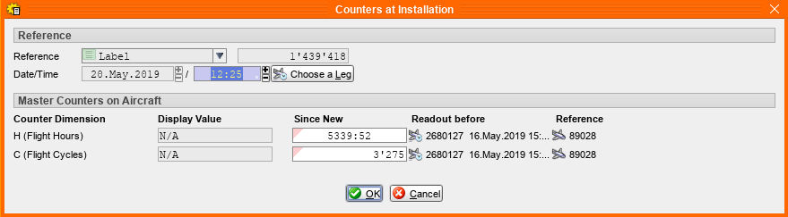

  - Подтвердите значения счетчиков комплектующих: в окне “Counters at Installation” нажмите кнопку .

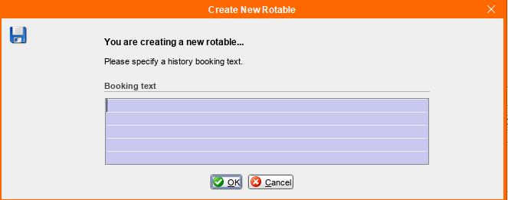

  - В появившемся окне “Create New Rotable” напишите причину создания компонента в системе: отсутствие снимаемой с ВС запчасти в базе данных AMOS.
  - Нажмите кнопку .

Изменение партийного номера компонента.

Изменение партийного номера агрегата доступно пользователю при наличии специальных прав. Функция используется, например, после выполнения модификации компонента.
Все существующие события ТО (Maintenance Events), связанные с предыдущим номером агрегата, сохраняются в ИС в статусе Inactive. Дата последнего отчета о выполнении (Reporting Back) остается опорной датой для пересчета следующего выполнения нового события ТО. Значения счетчиков комплектующих и история сохраняются для компонента с новым партийным номером. Открытые заказы на выполнение работ (Workorders) закрываются системой автоматически (Administrative Close).
- Для изменения партийного номера Rotable нажмите кнопку в разделе Actions области SEARCH.

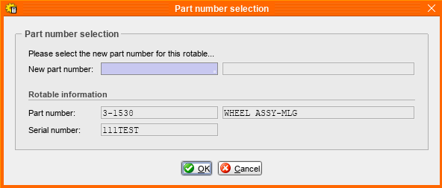

- В появившемся окне, в поле New part number, введите новый партийный номер.
- Нажмите кнопку , подтверждая изменения.

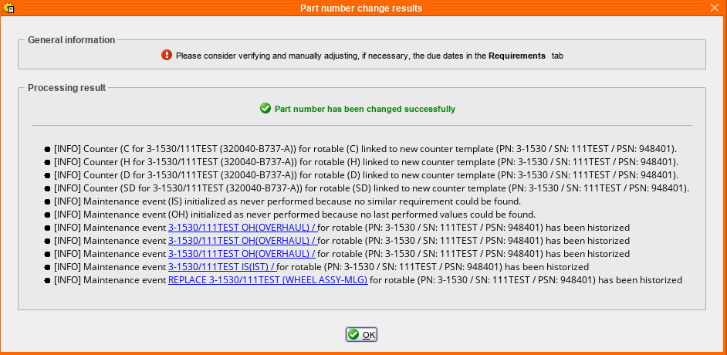

- Нажмите кнопку в информационном окне “Part number change results”.
Компонент появится в списке области SEARCH, на вкладке Serialnumbers, с измененным партийным номером.

Изменение серийного номера ротируемого агрегата.

Изменение серийного номера агрегата доступно пользователю при наличии специальных прав.
- Для изменения серийного номера компонента нажмите кнопку в разделе Actions области SEARCH.

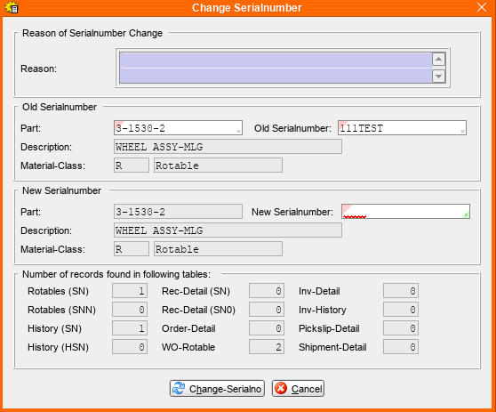

- В появившемся окне, в поле Reason, введите причину смены серийного номера запчасти.
- В поле New Serialnumber укажите новый серийный номер запчасти.
- Нажмите кнопку для подтверждения изменения серийного номера компонента.
- В появившемся информационном окне нажмите кнопку .
Компонент появится в списке области SEARCH, на вкладке Serialnumbers, с измененным серийным номером.

Возможные ошибки прохождения процесса

Ошибка | Возможные причины | Действия по устранению

